Pojďme stavět!

Vytvořte dva systémy pro ovládání "auta" a vyhodnocení jejich účinnosti.

instrukce | pracovní plocha | instrukce | pracovní plocha
Zapnutí a spárování:  1  - 2 DC motory  - 1 posuvník/virtuální posuvník  a přetáhněte je do pracovního prostoru.  Připojte bloky podle obrázku. | 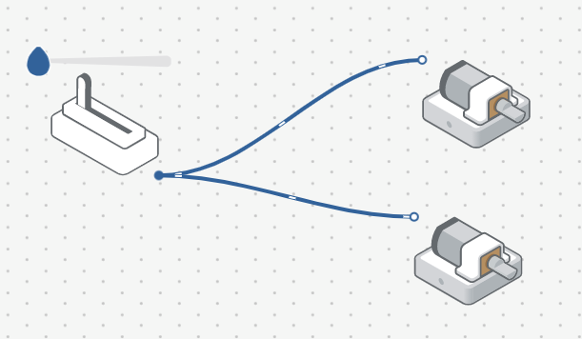 | V nastavení jednoho z DC motorů zvolte "Proti směru hodinových ručiček".  2 | 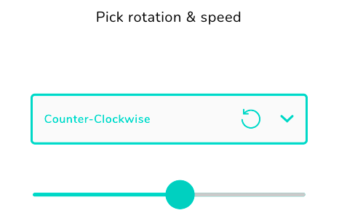
Připojte 1 kolo ke každému DC motoru a vložte je do žlutého podvozku.  3  Přidejte kuličku pod šasi.  Otestujte svůj systém. | 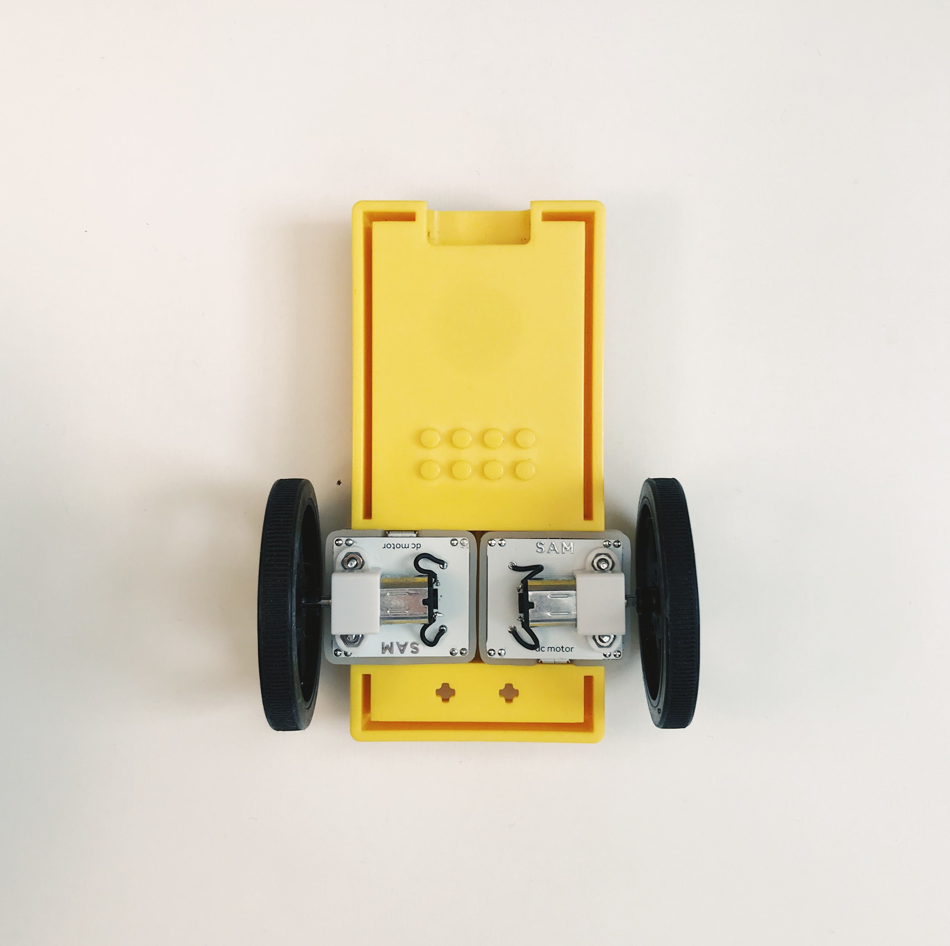 | Odeberte z pracovního prostoru:  4  - Posuvník.  Přetáhněte do pracovního prostoru:  - 1 blok ovladače vozu.  Připojte bloky podle obrázku.  Otestujte svůj systém. | 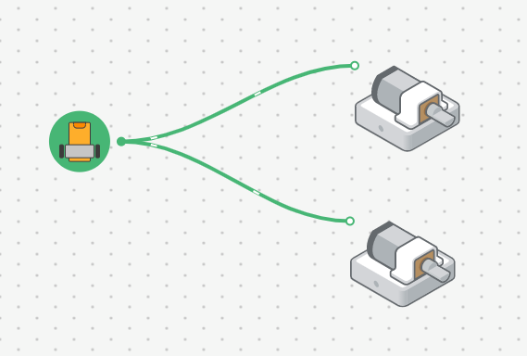

Rozhodněte se, který z těchto dvou systémů (buď pomocí posuvníku nebo ovladače automobilu) vám nejlépe pomůže provést experiment ve výzvě 1.  5 | 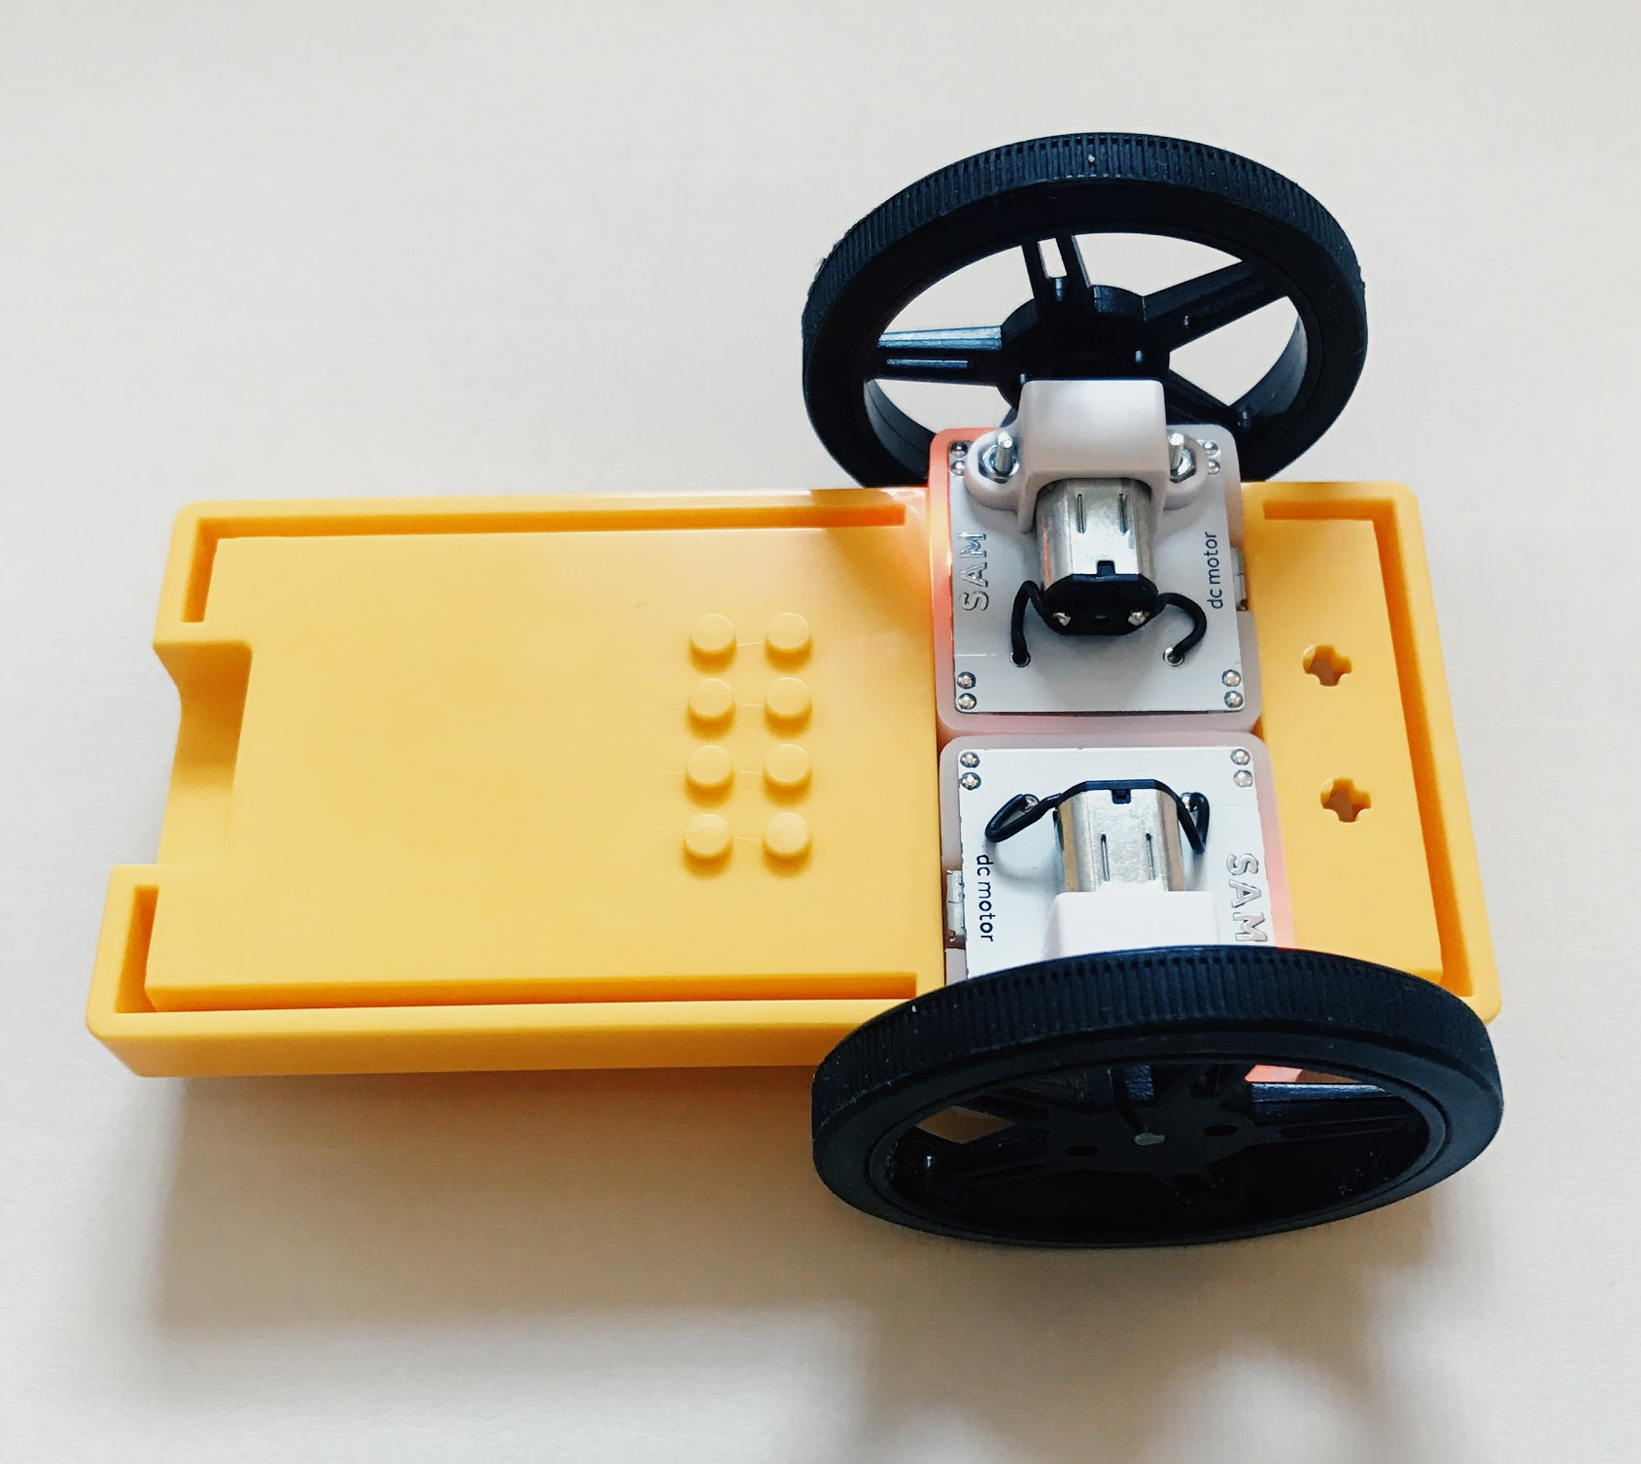

Výzva 1

Vytvořte experiment pro pozorování magnetické síly.

instrukce | pracovní plocha | instrukce | pracovní plocha
Připevněte magnet k přední části "vozu".  1 | 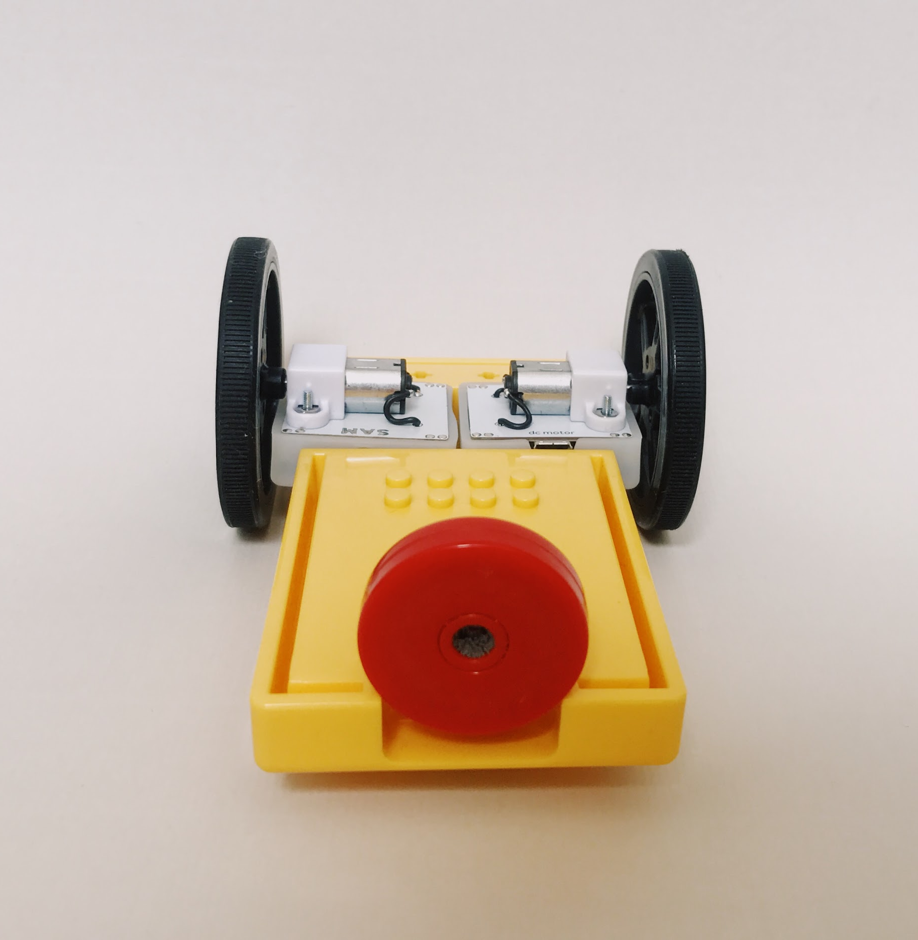 | Postavte si malou zeď z LEGO® kostek.  2  Magnet připevněte k zadní části zdi. | 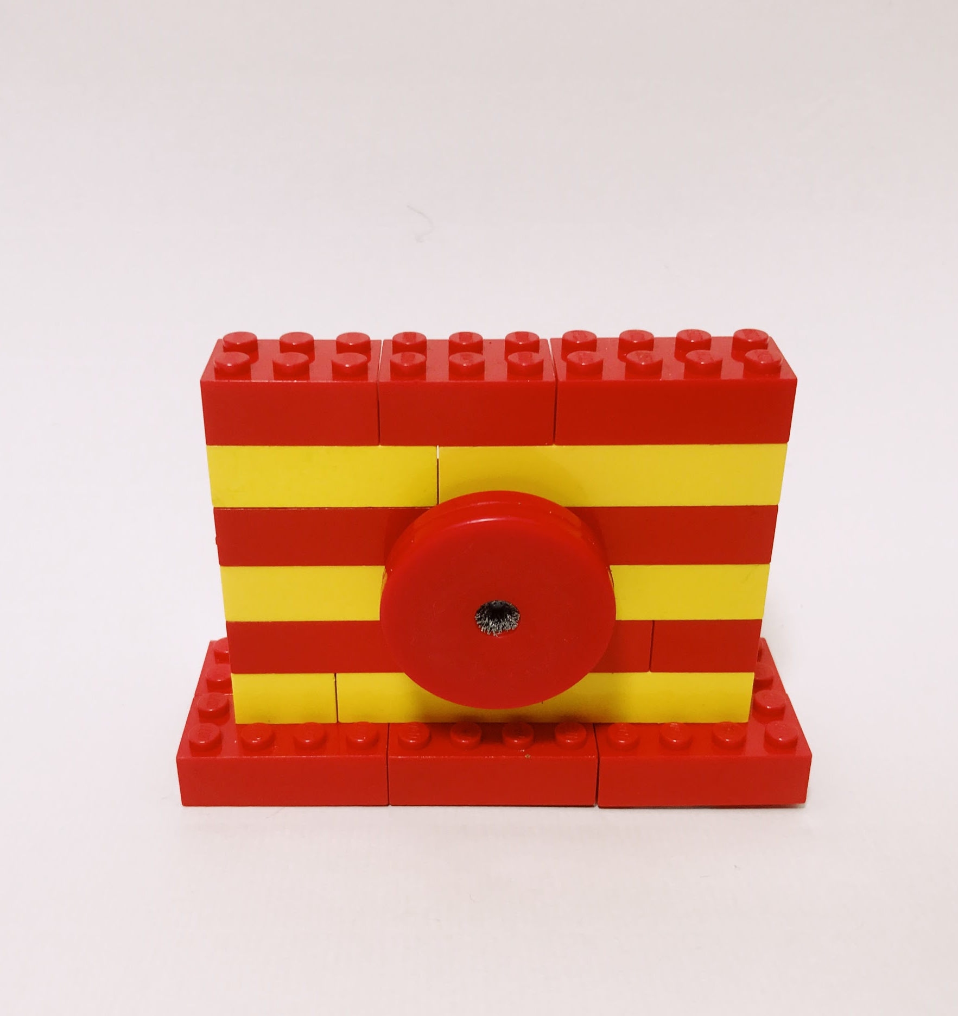
Použijte systém, který je pro řízení nejlepší a řiďte "auto" směrem ke zdi. Pozorujte, co se stane.  3 | 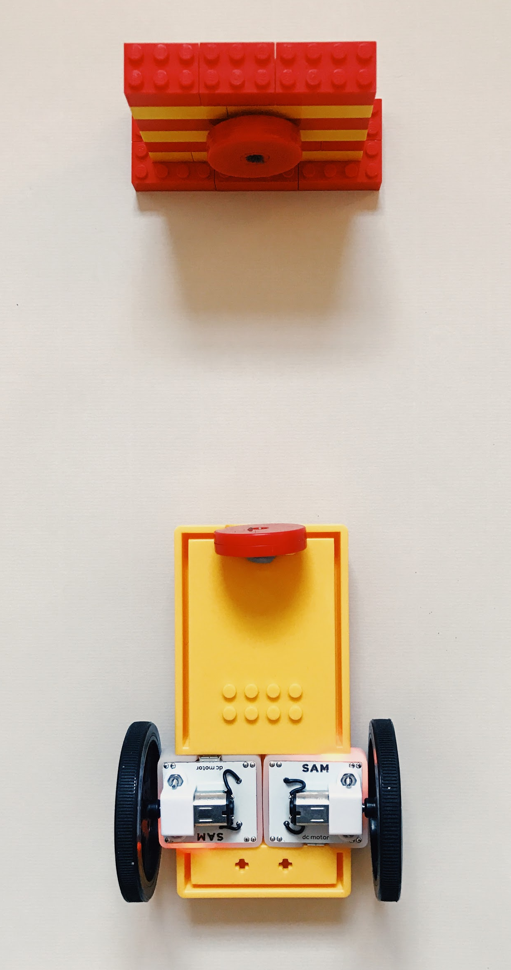 | Umístěte značku na podlahu v bodě, kdy je síla magnetu poprvé viditelná.  Pomocí pravítka změřte vzdálenost mezi značkou a stěnou.  4 | 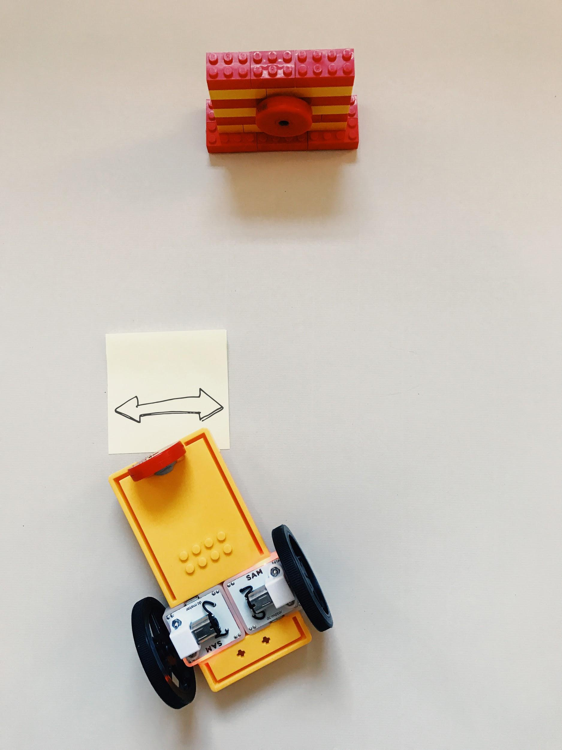

Změňte orientaci magnetu za stěnou tak, aby byl opačným směrem.
Opakujte kroky 3 a 4.
5

Výzva 1 – Ladění!
Jak můžeme zabránit tomu, aby se "auto" pohybovalo příliš rychle?

instrukce | pracovní plocha
Pomocí systému s posuvníkem jako vstupem přetáhněte do pracovního prostoru:  1  - 1 Filtr.  Připojte bloky podle obrázku. | 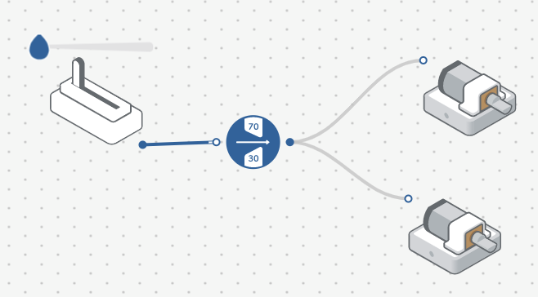
V nastavení filtru nastavte "15–50".  2 | 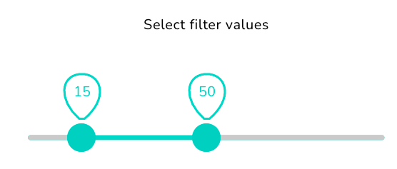
Otestujte svůj systém.  3 | 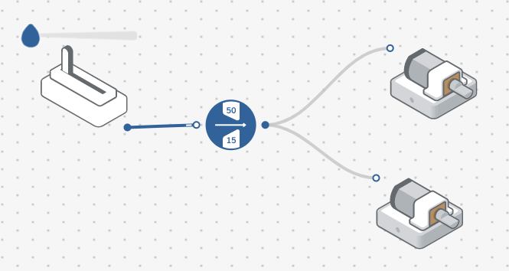

Výzva 2
Vytvořte jiný systém s jiným vstupem a vyhodnoťte řízení "vozu", když se setkáte s magnetickou silou.

instrukce | pracovní plocha | instrukce | pracovní plocha
Odebrat z pracovního prostoru:  1  - Filtr  - Posuvník.  Zapnutí a spárování:  - 2 bloky tlačítek / 2 virtuální bloky tlačítek  a přetáhněte je do pracovního prostoru.  Připojte bloky podle obrázku. | 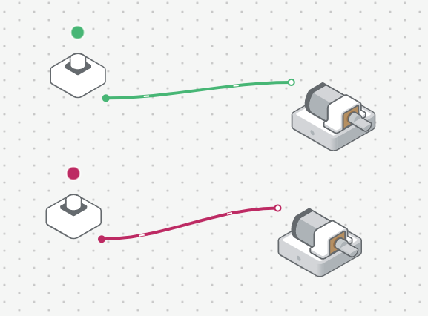 | Použijte svůj nový systém k opakování experimentu v výzvě 1.  Otestujte svůj systém.  2
Posuvník
Který vstup podle vás poskytl největší kontrolu, když se "auto" setkalo s magnetickou silou?
Ovladač vozu
Tlačítka / virtuální tlačítka

